UADE – Departamento de Ciencias Básicas
Física General – 3.3.002

Guía de Actividades de Formación Práctica Nro: 8
Dinámica: movimiento circular

Bibliografía sugerida:
Básica
- Resnick, Robert y Halliday, David y Krane, Kenneth S. Física;. 3a ed. en español México, D.F.CECSA,1998.Código de Biblioteca: 53/R442a.
- Sears, Francis W. y Zemansky, Mark W. y Young, Hugh D., Física universitaria; 6a ed. en español Delaware: Addison Wesley Iberoamericana, 1988. xxi, 1110 p.
Código de Biblioteca: 53/S566b.
- Alonso, Marcelo y Finn, Edward J.. Física; Buenos Aires : Addison Wesley Iberoamericana, 1992.969 p, Código de Biblioteca: 53/A459a.
Complementaria
- Blackwood, Oswald H.. Física general; México, D.F.: CECSA, 1980. 860 p.
Código de Biblioteca: 53/B678.
- Bueche, Frederick J.. Física para estudiantes de ciencias e ingeniería; 3. ed. en español México, D.F.:McGraw Hill, 1992. Código de Biblioteca: 53/B952.
- Tipler, Paul Allen. Física para la ciencia y la tecnología; 4a ed. Barcelona: Reverté, c2001. vol.1.Código de Biblioteca: 53/T548a.
- Roederer, Juan G.. Mecánica elemental; Buenos Aires: EUDEBA, 2002. 245 p. Manuales.
Código de Biblioteca: 531/R712.

Objetivo de la guía:
Que el alumno pueda integrar, a las leyes de la dinámica estudiadas en la unidad anterior, lo aprendido en cinemática del movimiento circular. Es decir, que sea capaz de describir física y matemáticamente la dinámica de un punto material que describe una trayectoria circular en diversas situaciones (péndulos cónicos, peralte, rotor, etc.).

Ejercicio 1
Un pequeño bloque de 1 kg está atado a un cable de 60 cm de longitud y gira a 60 rpm en un círculo vertical. Calcular la tensión en el cable cuando el bloque esta en:
- El punto más alto de la trayectoria,
- El punto más bajo de la trayectoria,
- La cuerda está horizontal.
- Calcular la velocidad que debe tener el bloque en el punto más alto de la trayectoria para que la tensión en el cable sea cero.
Rtas: a) 13.8N, b) 33.48 N, c) 23.687N, d) 2,449 m/s.

Ejercicio 2
Una piedra de 0.4 kg está atada al extremo de una cuerda de 80 cm de longitud cuyo otro extremo está fijo. Se hace girar la piedra sobre una circunferencia a 80 rpm.
a) ¿Cuál es la magnitud de la fuerza que ejerce la cuerda sobre la piedra?
b) Si la cuerda se rompe cuando la tensión es mayor que 50 kgf, ¿cuál es la máxima velocidad angular de la piedra? El sistema está sobre una superficie horizontal sin rozamiento.
Rta: a) 22.46N; b) 39.13 1/s.

Ejercicio 3
Demostrar que en una curva peraltada, sin fricción, de ángulo α, radio R y por la que circula un vehículo con velocidad de módulo “v”, se verifica que :
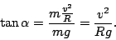

Ejercicio 4
Demostrar que en el caso de una curva peraltada con rozamiento de coeficiente de rozamiento μ, ángulo α y radio R, la velocidad límite para tomar la curva es:
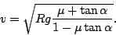
¿El coeficiente de rozamiento es estático o dinámico?
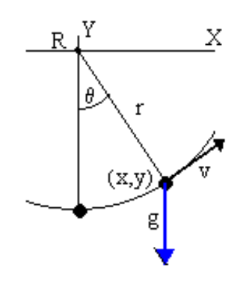

Ejercicio 5
Determinar las ecuaciones del movimiento de un péndulo ideal de masa m y longitud r. Describir el problema en función del ángulo indicado en la figura.

Rta: ver Problemas resueltos.

Ejercicio 6
Una pequeña esfera de masa m está sujeta a una cuerda sin peso de 60 cm de longitud de forma que constituye un péndulo que oscila formando un ángulo máximo vertical de 60°. Calcular la dirección y magnitud de la aceleración resultante de la esfera cuando el ángulo del hilo con la vertical es: a) 60°, b) 37° (¿en este caso, puede determinar la aceleración centrípeta?).

Rtas: a) a =g (3)^{1/2}/2, b) 0.6g independientemente de la longitud de la cuerda.
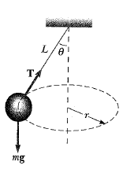
Ejercicio 7
Una masa m sujeta a una cuerda de longitud L gira en un círculo horizontal de radio r, con rapidez contante v (péndulo cónico).
a) Encontrar la expresión general de v en función de los datos dados.
b) Si la velocidad es v = (20)^{0.5} m/s y r = 2m, hallar θ (asumir g = 10m/s²).
c) Hallar la tensión de la cuerda en este caso si la masa es de 20kg.

Rtas: a) v²= r g tg θ; b) 45°; c) T = 200 (2) ^{0.5} N.
Nota: Ver problema resuelto

Ejercicio 8
Un cuerpo de masa M está sobre una superficie cónica ABC, como muestra la figura y rota alrededor del eje EE’ con velocidad angular de 10 rpm. Calcular
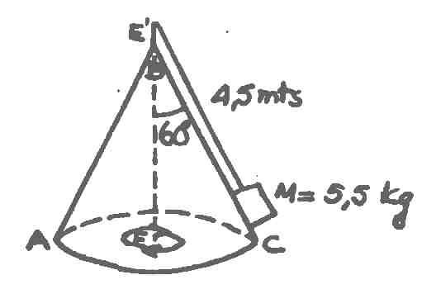

- la velocidad lineal del cuerpo,
- la reacción de la superficie sobre el cuerpo,
- la tensión en la cuerda,
- la velocidad angular necesaria para reducir la reacción del plano a cero.
Rtas: a) 2πfR, b) N = mgsinθ-mw²R cosθ,c) T=(mg/cosθ)-mg tgθ+ mw²R, d) w = (g /l cosθ)^{0.5}.

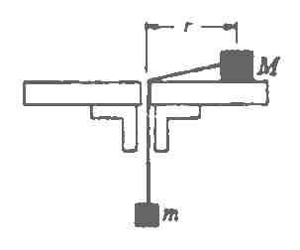

Ejercicio 9
Un bloque de masa M descansa sobre una plataforma que gira con velocidad angular constante ω. Una cuerda flexible une este bloque con otro de masa m en la forma indicada en la figura. El coeficiente de rozamiento entre el primer bloque y la plataforma es μ. Calcular los valores máximo y mínimo del radio r para los cuales el primer bloque permanece en reposo respecto de la plataforma.

Rta. r = (mg + μMg)/Mω², r = (mg - μMg)/Mω².
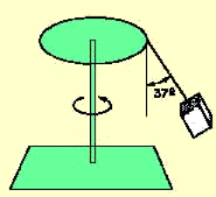

Ejercicio 10
Un tiovivo (ver figura) consta de un aro horizontal de 3 m de radio del que cuelgan cuerdas de 4 m de longitud. Si en el extremo de la cuerda se sienta un hombre de 80 kg., ¿con qué velocidad angular debe girar el tiovivo para que el hilo forme un ángulo de 37º con la vertical?
Rta: 1.17 rad/s.

Ejercicio 11
Un bloque de masa m₁ está sujeto a una cuerda de longitud L₁ fija por un extremo. El bloque se mueve en un círculo horizontal sobre una mesa sin rozamiento. Un segundo bloque de masa m₂ se une al primero mediante una cuerda de longitud L₂ y se mueve también en círculo, como indica la figura. Determinar la tensión en cada una de las cuerdas si el período del movimiento es T.
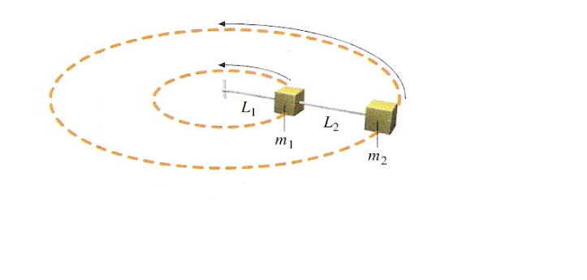

Rtas: 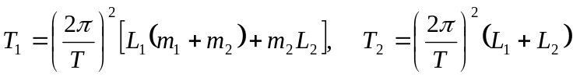.

Ejercicio 12

En un parque de atracciones un niño se coloca apoyado contra la pared de un cilindro giratorio (rotor) como muestra la figura. Si el radio del cilindro es R y el coeficiente de fricción estática entre el niño y la pared es μ_{e}.
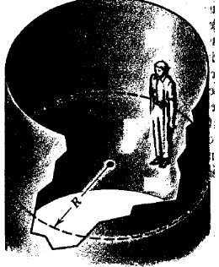
a) Mostrar que el período máximo si se quiere que el niño no se caiga al retirar el piso es:

T = 2π (μ_{e} R/g)^{0.5}
b) Realizar los cálculos correspondientes para el caso R = 4 [m] y μ_{e} = 0.4.
c) Calcula la frecuencia.

Rtas: b) T = 2.54 [seg]; c) f = 23.9 [rev/min]

Ejercicio 13

Una pequeña esfera de masa m está inicialmente en reposo en la posición A, desliza sobre la superficie circular sin rozamiento ADB, como se muestra en la figura. Cuando la esfera está en la posición C, demostrar que la velocidad angular y la fuerza ejercida por la superficie son respectivamente:
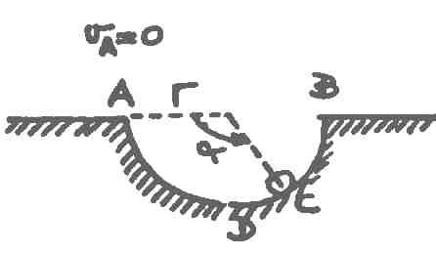

Rtas: a) w²= (2g/r) sinα y b) F = 3 mg sen α.
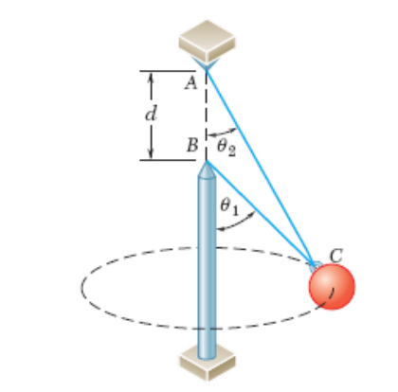

Ejercicio 14

Un alambre ACB de 2m de longitud pasa por un anillo colocado en C, el cual está unido a una esfera que gira a velocidad constante en el círculo horizontal mostrado en la figura. Si θ₁ = 60° y θ₂ = 30° y la tensión es la misma en ambos tramos de alambre. Determinar v.

PROBLEMAS RESUELT0S
PROBLEMA 1
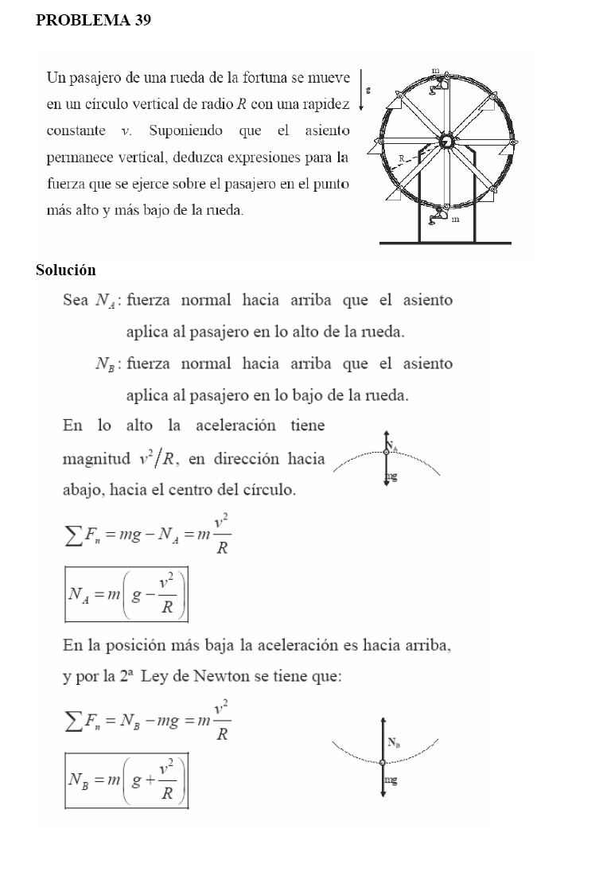
PROBLEMA 2

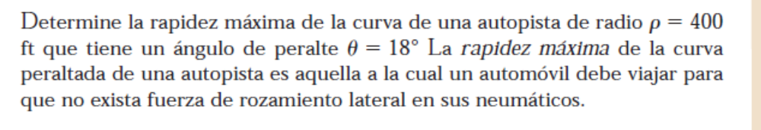
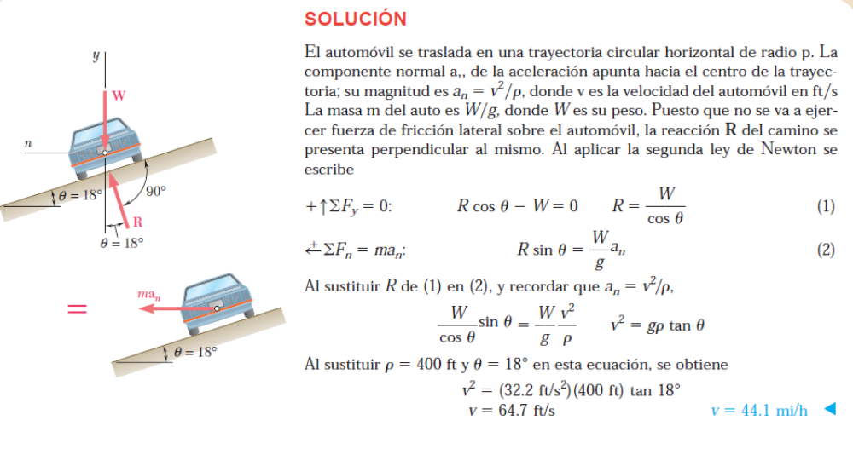
Ejercicio tomado de:
http://www.google.com/#hl=en&sugexp=ldymls&pq=problemas%20resueltos%20de%20peralte&xhr=t&q=problemas+resueltos+de+peralte.+pdf&cp=35&pf=p&sclient=psy&aq=f&aqi=&aql=&oq=problemas+resueltos+de+peralte.+pdf&pbx=1&bav=on.1,or.&fp=18e4c0cc530c3619

PROBLEMA 3
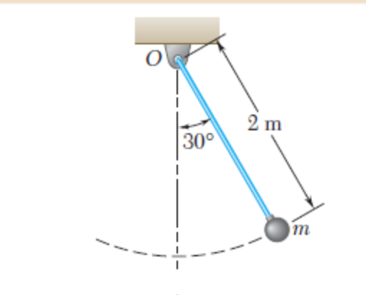
La plomada de un péndulo de 2 m describe un arco de círculo en un plano vertical. Si la tensión de la cuerda de esos puntos es cinco veces el peso de la plomada en la posición que se indica, determinar la velocidad y la aceleración de la plomada en esa posición.

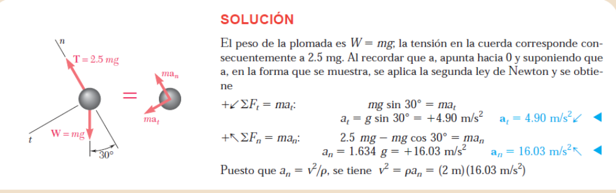

Ejercicio tomado de:
http://www.google.com/#hl=en&sugexp=ldymls&pq=problemas%20resueltos%20de%20peralte&xhr=t&q=problemas+resueltos+de+peralte.+pdf&cp=35&pf=p&sclient=psy&aq=f&aqi=&aql=&oq=problemas+resueltos+de+peralte.+pdf&pbx=1&bav=on.1,or.&fp=18e4c0cc530c3619

PROBLEMA 4
Determinar las ecuaciones del movimiento de un péndulo ideal de masa m y longitud r.
Soluciòn:
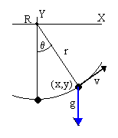
El péndulo es un sistema que gira, por tanto podemos aplicar la ecuación de la dinámica de rotación: el momento total de las fuerzas es igual a la variación del momento de la cantidad de movimiento en la unidad de tiempo.
El momento total, M, de las fuerzas sólo se debe al peso, pues la reacción está aplicada en el punto de giro y su momento es cero. Por otro lado, la velocidad es tangente a la trayectoria.
x = r · sen θ
y = r · cos θ
La ecuación quedará:
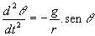
si suponemos oscilaciones pequeñas, senθ ≈ θ , la expresión anterior puede aproximarse a la ecuación del movimiento armónico:
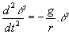 de solución: θ = A· sen (ω .t - φ )
siendo: A Amplitud del movimiento, a determinar según las condiciones iniciales
φ Desfase, a determinar según condiciones iniciales
ω Pulsación cuyo valor es ω = (g/r)^{1/2}
El período del péndulo será:
T = 2.π / ω = 2.π.(r / g)^{1/2}
Tomado de:
http://perso.wanadoo.es/vicmarmor/efb_dinamica.htm#dosmasas
PROBLEMA 5
Un pequeño cuerpo de masa m esta suspendido de una cuerda de longitud L. el cuerpo gira en un círculo horizontal de radio r con rapidez constante v, como muestra la figura 2 del problema 8 de la guía. (Puesto que la cuerda barre la superficie de un cono, el sistema se conoce como un péndulo cónico.) Encuentre la velocidad del cuerpo y el periodo de revolución, TP definido como el tiempo necesario para completar una revolución.

Solución: En la figura se muestra el diagrama de cuerpo libre para la masa m, donde la fuerza ejercida por la cuerda, T se ha descompuesto en una componente vertical, T cos ν y una componente T sen ν que actúa hacia el centro de rotación. Puesto que el cuerpo no acelera en la dirección vertical, la componente vertical de T debe equilibrar el peso.
Por lo tanto:

TX = T sen ν
TY = T cos ν
∑ FY = 0
TY – m g = 0
TY = m g
T cos ν = m g Ecuación 1
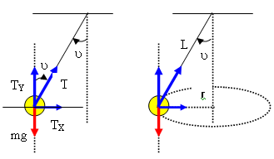
Puesto que, en este ejemplo, la fuerza central es proporcionada por la componente T sen ν de la segunda ley de Newton obtenemos:
∑ FX = m a pero: TX = T sen ν
TX = T sen ν = m a
(Ahora hay un cambio de notación: llama a ν = θ).
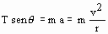

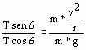

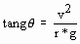
V2 = r g tang u

En vista de que la bola recorre una distancia de 2 π r. (la circunferencia de la trayectoria circular) en un tiempo igual al periodo de revolución T_{P} (que no debe ser confundida con la fuerza T), encontramos

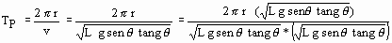
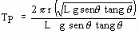
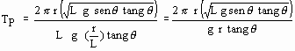
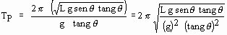
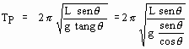
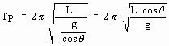
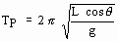
Si tomamos L = 1 metro, θ = 20°

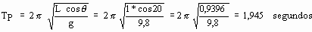

T_{P} = 1,945 segundos

